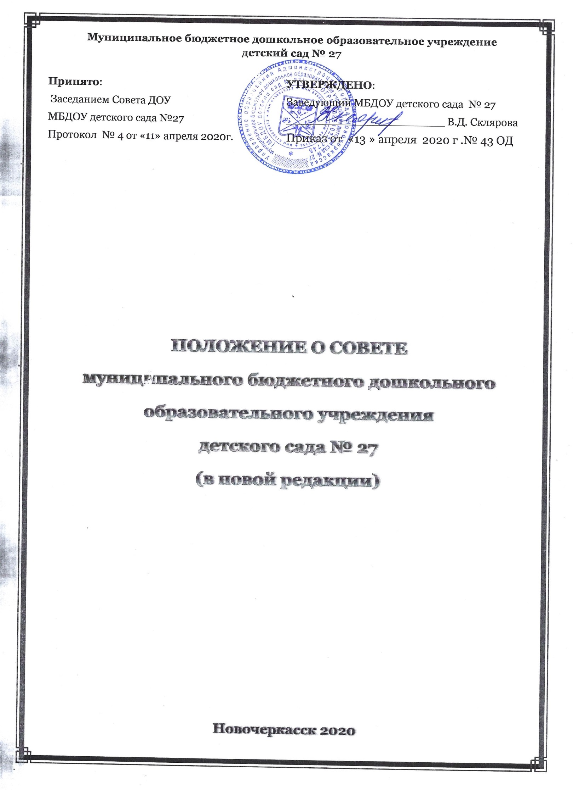
1.Общие положения

1.1. Настоящее положение разработано в соответствии с Федеральным законом от 29.12.2012 № 273-ФЗ "Об образовании в Российской Федерации", Уставом муниципального бюджетного дошкольного образовательного учреждения детского сада № 27 (далее – детский сад) и регламентирует деятельность Совета детского сада № 27, являющимся коллегиальным органом управления детским садом.
1.2. Целью деятельности является учет мнения родителей (законных представителей) воспитанников и педагогических работников по вопросам управления детским садом и при принятии детским садом локальных актов, затрагивающих их права и законные интересы, по инициативе родителей (законных представителей) воспитанников и педагогических работников.
1.3. Деятельность членов Совета основывается на принципах добровольности участия в его работе, коллегиальности принятия решений, гласности.
1.4. Уставом детского сада предусматривается:
а) численность, порядок формирования и деятельности Совета;
б) компетенция Совета;
в) изменение компетенции иных органов самоуправления детского сада с учетом вопросов, отнесенных к компетенции Совета.
1.5. Члены Совета не получают вознаграждения за работу в Совете.
1.6.Срок действия данного положения не ограничен. Положение действует до принятия нового.

2.Структура, численность и порядок формирования Совета
2.1. Совет формируется из равного количества родителей (законных представителей) воспитанников, работников детского сада, в его состав могут входить представители общественности, бизнеса, органов местного самоуправления.
2.2. Общая численность определяется Уставом детского сада. В состав Совета детского сада включено 9 человек.
2.3. Учредитель направляет в Совет своего представителя, который является кооптированным членом Совета.
2.4. Выборные представители родителей (законных представителей), работников детского сада, являющиеся членами Совета, представляют интересы субъектов образовательного процесса и принимают участие в управлении детским садом.
2.5. Срок полномочий Совета – 2 года.
2.6. Представители родителей (законных представителей) воспитанников избираются на собраниях в группах. Представители работников детского сада избираются на общем собрании работников детского сада. Любой член Совета может выйти из состава Совета по письменному заявлению. На освободившееся место доизбирается новый представитель.
2.7. Совет на первом заседании избирает из своего состава председателя, который руководит работой Совета, проводит его заседания и подписывает решения.
2.8. Совет созывается председателем по мере необходимости, но не реже 2 раз в год. Представители, избранные в Совет, выполняют свои обязанности на общественных началах.
2.9. Решения Совета являются правомочными, если на его заседании присутствовало не менее двух третей состава Совета и если за принятие решения проголосовало не менее двух третей присутствующих, среди которых были равным образом, представлены все три категории членов Совета. Процедура голосования определяется Советом на своем заседании.

3.Компетенция Совета
3.1. Выработка перспективных направлений развития детского сада.
3.2. Решение вопросов, касающихся функционирования детского сада по представлению одного из представителей Совета.
3.3. Согласование и принятие локальных актов, разработанных детским садом, в рамках своей компетенции.
3.4. Заслушивание Администрации детского сада о расходовании бюджетных средств, использовании иных источников финансирования.
3.5. Рассмотрение вопросов о дополнительных источниках финансирования на развитие материально-технической базы детского сада.
3.6. Представление интересов детского сада в органах управления, общественных объединениях, а также, наряду с родителями (законными представителями), интересов воспитанников, обеспечивая социально-правовую защиту несовершеннолетних.
3.7. Решение вопросов, связанных с привлечение добровольных пожертвований.
3.8. Решение других вопросов текущей деятельности детского сада.

4.Организация деятельности Совета
4.1. Организационной формой работы Совета являются заседания, которые проводятся по мере необходимости, но не реже 2 раз в год.
4.2. Первое заседание Совета созывается заведующим детским садом. На первом заседании Совета, избираются председатель, заместитель председателя и секретарь Совета. Председатель Совета не может избираться из числа работников детского сада (включая заведующего).
4.3. Совет в праве в любое время переизбрать председателя, заместителя председателя, секретаря.
4.4. На заседании (в порядке, установленном уставом детского сада и настоящим положением) может быть решен любой вопрос, отнесенный к компетенции Совета.
4.5. Заседания Совета являются правомочными, если в них принимают участие не менее двух третей от общего (с учетом кооптированных) числа членов совета.
4.6. В случае, если количество членов Совета меньше половины количества, предусмотренного уставом, оставшиеся члены Совета должны принять решение о проведение довыборов членов Совета. Новые члены совета должны быть избраны в течение трех месяцев со дня выбытия из Совета предыдущих членов.
4.7. До проведения довыборов оставшиеся члены Совета не вправе принимать никаких решений, кроме решения о проведении таких довыборов.
4.8. В случае, если воспитанник выбывает из детского сада, полномочия члена Совета – его родителя (законного представителя) автоматически прекращаются.
4.9. Член Совета выводится из состава Совета в следующих случаях:
- по собственному желанию, выраженному в письменной форме;
- при отзыве представителя учредителя,
- при увольнении работника детского сада, избранного членом Совета, если они не могут быть кооптированы (и/или не кооптируются) в состав Совета после увольнения.
4.10. Лицо, не являющееся членом Совета, но желающее принимать участие в его работе, может быть приглашено на заседание, если против этого не возражает две трети членов Совета, присутствующих на заседании. Указанным лицам предоставляется в заседании Совета право совещательного голоса.
5. Обязанности и ответственность Совета ДОУ и его членов
5.1. Заведующий детским садом вправе самостоятельно принимать решение по вопросу, входящему в компетенцию Совета ДОУ, в случае отсутствия необходимого решения Совета по данному вопросу в установленные сроки.
5.2. Члены Совета, в случае принятия решений, влекущих нарушения законодательства Российской Федерации, несут ответственность в соответствии с законодательством Российской Федерации.
5.3. Решения Совета ДОУ принимаются голосованием. Процедура голосования определяется Советом на заседании.
5.4. Решения Совета являются правомочными, если на его заседании присутствовало не менее двух третей состава Совета и если за принятие решения проголосовало не менее двух третей присутствующих, среди которых были равным образом, представлены все три категории членов Совета.
5.5. При равном количестве голосов решающим является голос председателя Совета ДОУ .
5.6 Совет ДОУ вправе самостоятельно выступать от имени детского сада, действовать в интересах детского сада добросовестно и разумно , осуществлять взаимоотношения с органами власти, организациями и общественными объединениями исключительно в пределах полномочий, определённых Уставом, без права заключения договоров (соглашений), влекущих материальные обязательства детского сада.
5.7 Совет ДОУ вправе выступать от имени детского сада на основании доверенности, выданной председателю Совета либо иному представителю Совета, заведующим детским садом в объеме прав, предусмотренных доверенностью.
5.8 В случае нарушения принципа добровольности и разумности виновные представители Совета ДОУ несут ответственность в соответствии с законодательством Российской Федерации.
5.9. При заключении каких-либо договоров (соглашений) Совет ДОУ обязан согласовывать предусмотренные ими обязательства и (или) планируемые мероприятия, проводимые с органами власти, организациями и общественными объединениями, с заведующим детским садом
6.Делопроизводство
6.1. Заседания Совета оформляются протоколом.
6.2 В протоколе фиксируются:
- дата проведения
- количественное присутствие (отсутствие) членов Совета;
- приглашенные (ФИО, должность);
- повестка дня;
- ход обсуждения вопросов;
- предложения, рекомендации и замечания членов Совета и приглашенных лиц;
- решение.
  - Протоколы подписываются председателем и секретарем Совета.
6.4 Нумерация протоколов ведется от начала календарного года, в конце года они сшиваются в книгу и нумеруются постранично.

